Anketa prehrana 2021 - učenci
Anketo je reševalo 156 učencev. Zajeti so bili vsi učenci od 1 do 9. razreda. Anketo je rešil en oddelek posameznega razreda.
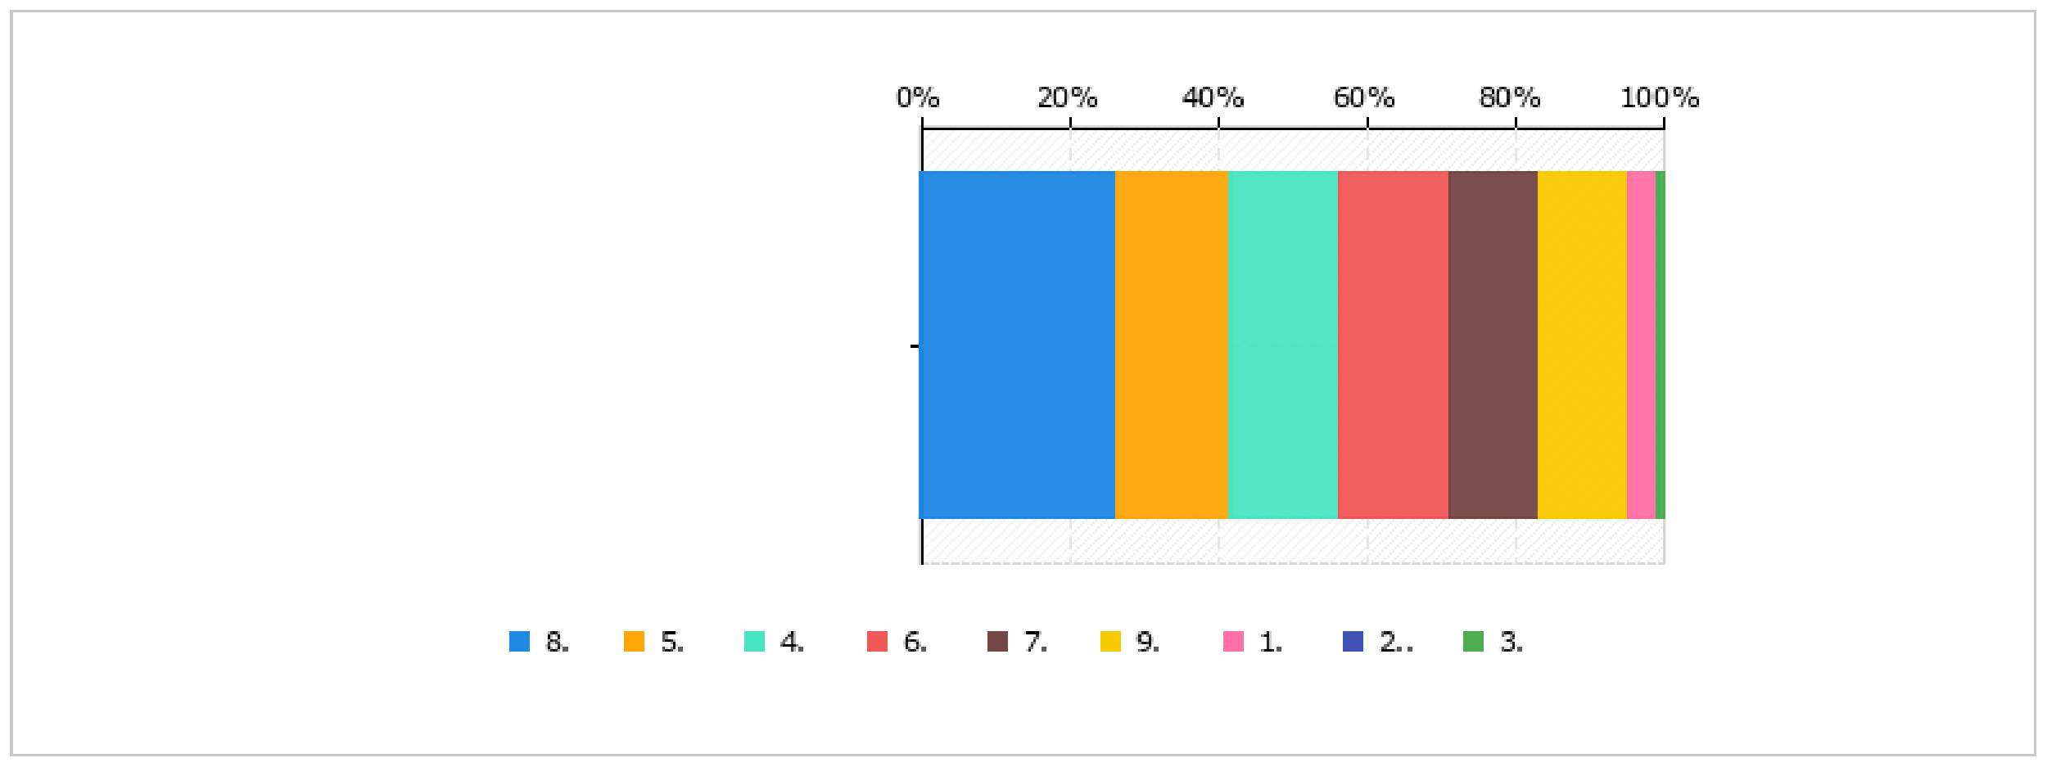
Malo manj kot polovica učencev zjutraj zajtrkuje.
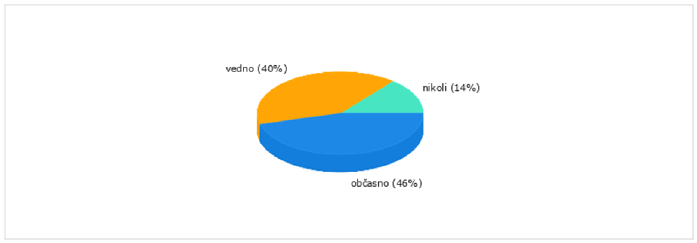
Šolskega jedilnika več kot polovica otrok ne gleda, Smernic zdravega prehranjevanja v vzgojno-izobraževalnih ustanovah ne poznajo.

Takole ocenjujejo učenci malico in kosilo:

(1- slaba, 2- zadovoljiva 3- dobra, 4- zelo dobra 5- odlična)
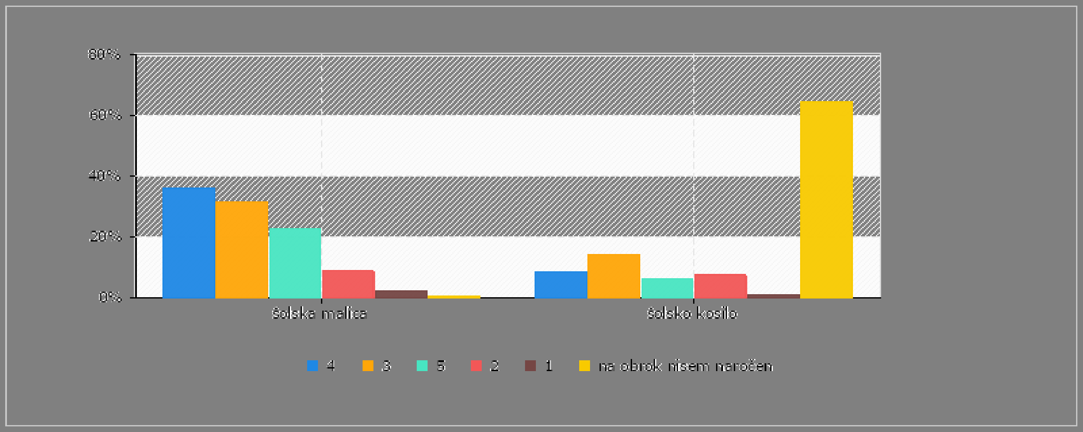
Iz grafa je razvidno, da se jim zdi malica zelo dobra ali odlična (60%), da je dobra, meni 32% učencev, da je slaba meni le nekaj % vprašanih.
Tisti, ki imajo dietno prehrano so z njo zadovoljni.

Za malico pa si želijo:
- Vaniljev jogurt s kroglicami
- Hot dog
- Sendvič (sirova žemlja, solatni list, salama, sir)
- Pica
- Čokoladni namaz - Nutella
- Ribji namaz
- Mlečni riž, zdrob, kosmiči
- Sirov burek
- Suhe salame
- Paštete
Veliko učencev je napisalo, da jim je pri malici vse všeč in so jo pohvalili. Imeli pa so možnost napisati, kaj jim ni v redu:
- Toplo mleko
- Žganci
- Skutni namazi, skuta, navadni jogurt, siri
- Preveč zdrava hrana, sadje
- Mrzla pica
- Piščančje salame
- Topli napitki
- Polnozrnati kruhi
- Kefir
Ovrednotili so še naslednje trditve:
Trditve: | drži | delno drži | ne drži
Vedno si pred malico temeljito umijem roke. | 83% | 16% | 1%
Prehrana v šoli je zdrava. | 53% | 45% | 2%
Količina hrane za malico je ustrezna. | 62% | 29% | 9%
Imam dovolj časa, da za malico vse pojem. | 51% | 41% | 7%
Pri malici vedno vzamem vse. | 19% | 69% | 12%
Všeč mi je, da ni veliko sladkih jedi in živil. | 27% | 45% | 28%
Sem zelo izbirčen. | 15% | 34% | 51%
Vedno vzamem ponujeno sadje. | 33% | 59% | 8%
Vedno vzamem ponujeno zelenjavo. | 25% | 53% | 22%
Všeč mi je, da je pri malici raznovrsten kruh in različno pekovsko pecivo. | 58% | 35% | 6%
Všeč mi je, da čaj ni sladkan. | 33% | 31% | 36%
Vedno vzamem oreščke. | 37% | 37% | 25%
Poskrbim, da skrbno ločim odpadke. | 77% | 21% | 1%
Pomembno se mi zdi, da se čim manj hrane zavrže. | 87% | 10% | 3%

Na šolskem kosilu je letos bistveno manj učencev kot preteklo leto zaradi krona ukrepov. Tisti učenci, ki so na šolskem kosilu menijo, da je količina hrane ustrezna, da imajo dovolj časa, da jo pojedo. Pri kosilu pa ne vzamejo vsega.
Za kosilo pa najraje jedo:
- Ocvrte jedi (zrezke, svaljke, ribe, sir, krompir, …)
- Pire krompir
- Testenine
- Palačinke
- Mesne kroglice
- Čevapčiče
- Peciva in sladoled
Na koncu ankete so imeli možnost napisati še kaj v zvezi s prehrano. Največkrat je bilo izpostavljeno:
- želijo si mrzle pijače
- količinsko več hrane
- v petkih naj bo na jedilniku hrana, ki si jo želijo oni
- več nezdravih obrokov (vsak dan sladica,….)
- hrana, ki jo jedo vsi, da ne bi ostajala

Anketo pripravila in analizirala organizatorka šolske prehrane Urška Beznik

